
بسم الله الرحمن الرحيم 
مديرية التربية والتعليم لواء عين الباشا
روضة ومدارس طلب العلا الدولية
الامتحان النهائي /الــفــصــل الـــدراســـــي الاول لـلــــعـــام2024/2025
د س_
المبحث :أحياء مــدة الامـتـحـان : :
الصف والشعبة : الأول ثانوي علمي اليوم والتاريـخ : / / 20 م
اسم الطالب : ................................................

مـــلـــحـــوظــــة : أجــــــب عــــن الأســـئـــلــة جــمـيــعـــهـــا وعـــددهــــا (4) ، عــلــمــاً بــأن عــدد الــصــفـــحـــات (4) .

الــــــــســــــــؤال الأول: (15علامة ) ضع دائرة حول رمز الإجابة الصحيحة :

1- يتكون الجهاز العصبي المركزي من :-
أ- الدماغ ب- الاعصاب ج- الحبل الشوكي د- أ+ج
2- الجزء المسؤول عن وضعية الجسم واتزانه وتنسيق حركاته :-
أ-المخيخ ب- المخ ج- تحت المهاد د- جذع الدماغ
3- المسار الذي تسلكه الإشارة العصبية نتيجة رد الفعل السريعة يعرف ب :-
أ- القوس الانعكاسي ب- رد الفعل المنعكس ج- جهاز عصبي جسيمي د- السيال العصبي
4- الجهاز العصبي الذي يعمل وقت الراحة والهضم :-
أ- الجسيمي ب- الودي ج- شبه الودي د- لاشيء مما ذكر
5- المحور امتداد ل :-
أ- سيتوبلازم ب- جسم الخلية ج- النهايات العصبية د- لا شيء مما ذكر
6- مقدار جهد إزالة الاستقطاب :-
أ- +70 ب- +30 ج- -90 د- -55
7- جميع ما ذكر من أنواع العصبونات من حيث الوظيفة عدا :-
أ- الحركية ب- الحسية ج- الموصلة د- التشابكية
8- مضخة صوديوم بوتاسيوم تعمل على :-
أ- نقل 3 ايونات صوديوم للخارج و2 من أيونات البوتاسيوم للداخل
ب- نقل 2 ايونات صوديوم للخارج و3 من أيونات البوتاسيوم للداخل
ج- نقل 3 ايونات صوديوم للداخل و2 من أيونات البوتاسيوم للخارج

9- مستقبلات المسؤولة عن الضغط والاهتزاز مثل الخلايا الشعرية :-
أ- ميكانيكية ب- أسموزية ج- حرارية د- ضوئية
10- مستقبلات التي توجد في الجلد :-
أ- ميكانيكية ب- أسموزية ج- حرارية د- ضوئية
11- العصي مسؤولة عن :-
أ- الضوء الخافت ب- ضوء شديد ج- استقبال الضوء د- الرؤية بالنهار

12- جميع ما ذكر من الأمثلة على الغدد الصماء عدا :-
أ- غدة كظرية ب-المبيضان ج- غدة نخامية د- غدة لعابية
13- من الأمثلة على هرمونات مشتقة من الحموض الامينية :-
أ-الانسولين ب- كلوكاجون ج- الإيبنفرن د- البروجسترون
14- يبلغ معدل درجة حرارة الجسم الطبيعية :-
أ- 37.5 ب2- 38.5 ج- 36.5 د- 37.9
15- في حالة زيادة تركيز السكر بالدم يفرز البنكرياس :-
أ- الانسولين ب- جلوكاجون ج- غلوكوز د- غلايكوجين
16- الجزء المسؤول عن استيعابك للأسئلة والدروس :-
أ- المخ ب- المخيخ ج- تحت المهاد د- جذع الدماغ
17- الجزء المسؤول عن تنظيم دخول الهواء في القصبة والطعام في المريء :-
أ- لسان المزمار ب- الحنجرة ج- البلعوم د- المريء
18- سائل كثيف القوام يتكون بالمعدة :-
أ- كيموس ب- لعاب ج- اللفائفي د- الصائم
19-الجزء المسؤول عن استحلاب الدهون :-
أ- عصارة صفراوية ب- بنكرياس ج- كبد د- المعدة
20- أصغر الأوعية الدموية بالجسم :-
أ- الأوردة ب- الشرايين ج- شعيرات دموية د- القلب
21- أكثر أنواع خلايا الدم البيضاء انتشارا :-
أ- المتعادلة ب- اللمفية ج- وحيدات النوى د- البلازما
22- أكبر أنواع خلايا الدم البيضاء :-
أ- المتعادلة ب- اللمفية ج- وحيدات النوى د- البلازما
23- يتكون القلب من :-
أ- 3 حجرات ب- 4 حجرات ج- حجرتين د- حجرة واحدة
24- من العمليات التي تحدث في خلايا الدم الحمراء :-
أ- الأسموزية ب- النقل النشط ج- الانتشار المسهل د- الانتشار البسيط
25 – الجزء الذي يحتوي على دم مؤكسج :-
أ- الأذين الأيسر والبطين الأيمن
ب- الأذين الأيسر والبطين الأيسر
ج- الأذين الأيمن والبطين الأيمن
د- البطين الأيسر فقط
26- توجد الصمامات في :-
أ- الأوردة ب- الشرايين ج- الصفائح الدموية د- ب + ج
27- جميع ما ذكر عوامل تؤثر على تفكك الأكسيهيموغلوبين :-
أ-درجة الحرارة ب- تأثير بور ج- ضغط الجزئي لثاني أكسيد الكربون د- جميع ما ذكر صحيح
28- من مكونات الدم لا يحتوي على نوى وظيفته نقل :-
أ-خلايا الدم البيضاء ب- الصفائح الدموية ج- خلايا الدم الحمراء د- البلازما
29- امتصاص الطعام معظمه يحدث في :-
أ-الأمعاء الدقيقة ب- المعدة ج- البلعوم د- الفم

30- بيكربونات الصوديوم القاعدية تفرز من :-
أ- تحت المهاد ب- البنكرياس ج- المهاد د- الغدة الكظرية
31- خلل في عضلة العاصرة الفؤادية يؤدي الى :-
أ- ارتداد المريء ب- تعسر هضم ج- تجلطات د- قرحة المعدة

الــــــــســــــــؤال الثاني: (15علامة ) ضع إشارة صح أو خطأ أمام العبارات التالية وصحح الخطأ إن وجد :
1- جميع الشرايين دم مؤكسج تحمل بداخلها .
2- معظم مكونات الدم بلازما .
3- خلايا الدم الحمراء مسؤولة عن المناعة .
4- زيادة درجة الحرارة تؤدي الى زيادة تفكك اكسيهيموغلوبين .
5- كل جزيء هيموغلوبين يحتوي على 5 مجموعات هيم .
6- الشريان يحتوي على صمامات .
7- المخاريط تساعد على الرؤية بالضوء الخافت .
8- من الأمثلة على مستقبلات ضوئية العصي .
9- الصفائح الدموية مسؤولة عن تخثر الدم اثناء التعرض للجروح .
10- البلازما بالدم تمثل نسبة 55 % .
11- تحدث عملية تبادل الغازات في القصبات الهوائية .
12- أكسجين + هيموغلوبين = كاربامينوهيموغلوبين .
13- تنتقل CO₂ بطريقة أيونات الكربونات الهيدروجينية بنسبة 7 %.
14- اتحاد الماء مع CO₂ يكون حمض الكربونيك .
15- لا تحتوي الشعب الهوائية على غضاريف .
16- معظم الاكسجين ينتقل في البلازما .

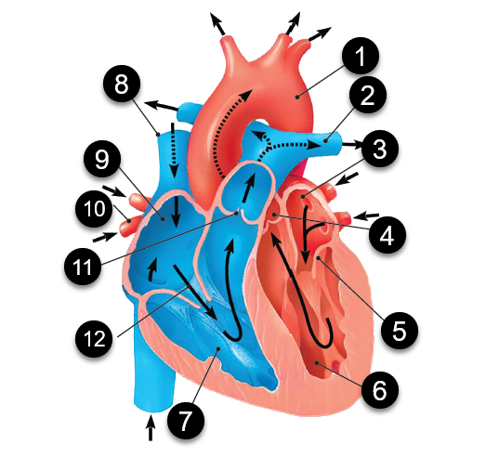
الــــــــســــــــؤال الثالث: (3علامة ) بالاعتماد على الشكل اجب عن ما يلي :
1- الشريان الرئيس يمثل رقم : ..........................................
2- الوريد الذي يحمل الدم من الرئة يكون( مؤكسج / غير مؤكسج)
يمثل رقم ...........................................
3- الرقم الذي يحتوي على دم غير مؤكسج : ..........................
4- اذكر حجرات القلب محدداً كل منها على الشكل
....................... / ..........................
....................... / ..........................

الــــــــســــــــؤال الرابع: (7علامة ) عين الأجزاء على الاشكال التالية :

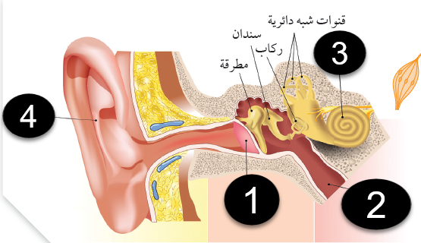

1 .......................................... 3 ............................................
2 .......................................... 4 .............................................
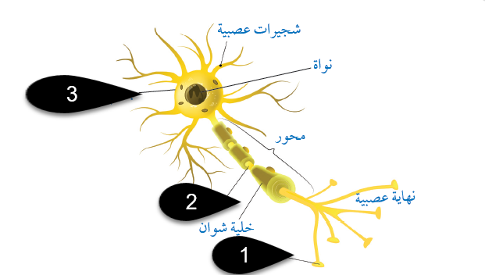

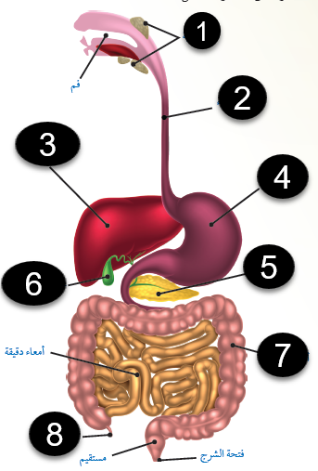
1 ......................................... 2 ....................................... 3 .......................................
1 ............................................
2...........................................
3...........................................
4...........................................
5...........................................
6...........................................
7...........................................
8...........................................

انتهت الأسئلة 😊

